איציק פצצתי
רץ במקום
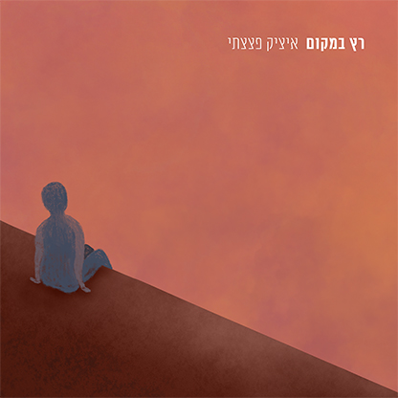

שיר ראשון לקראת אלבום חדש לאיציק פצצתי.
לאחר שנים בעמדת המפיק מאחורי אמנים כמו רביד פלוטניק, ג'ימבו ג'יי ואחרים, ושנים ארוכות של הופעות על הבמות בארץ ובניו יורק, שחרר פצצתי (או בשמו האמיתי עומר מור) ב-2020 את אלבום הסולו הראשון שלו "שירים".
לאחר סיבובי הופעות מוצלחים בארץ במועדונים כמו בארבי, צוללת צהובה ואחרים, פצצתי מתכונן כעת להוציא אלבום חדש שנולד בהשראת הערים שבהן חי, מתל אביב לניו יורק ועד רחובות.
האלבום מפליג לטריטוריות והשפעות מוזיקליות חדשות בסאונד של פצצתי - ממוזיקה אלקטרונית, דרך מוזיקה אפריקאית ועד ים תיכונית, שנעטפות בהפקה החמה ומלאת הנשמה שלו.
הסינגל הראשון "רץ במקום" עוסק ברצון לשמור על התקווה והאמונה בעצמך ובעולם, בימים לא קלים בתוך הסבך של העיר הגדולה.

ליצירת קשר:
מיכאל אבשלום
michael@algorithm-media.com

